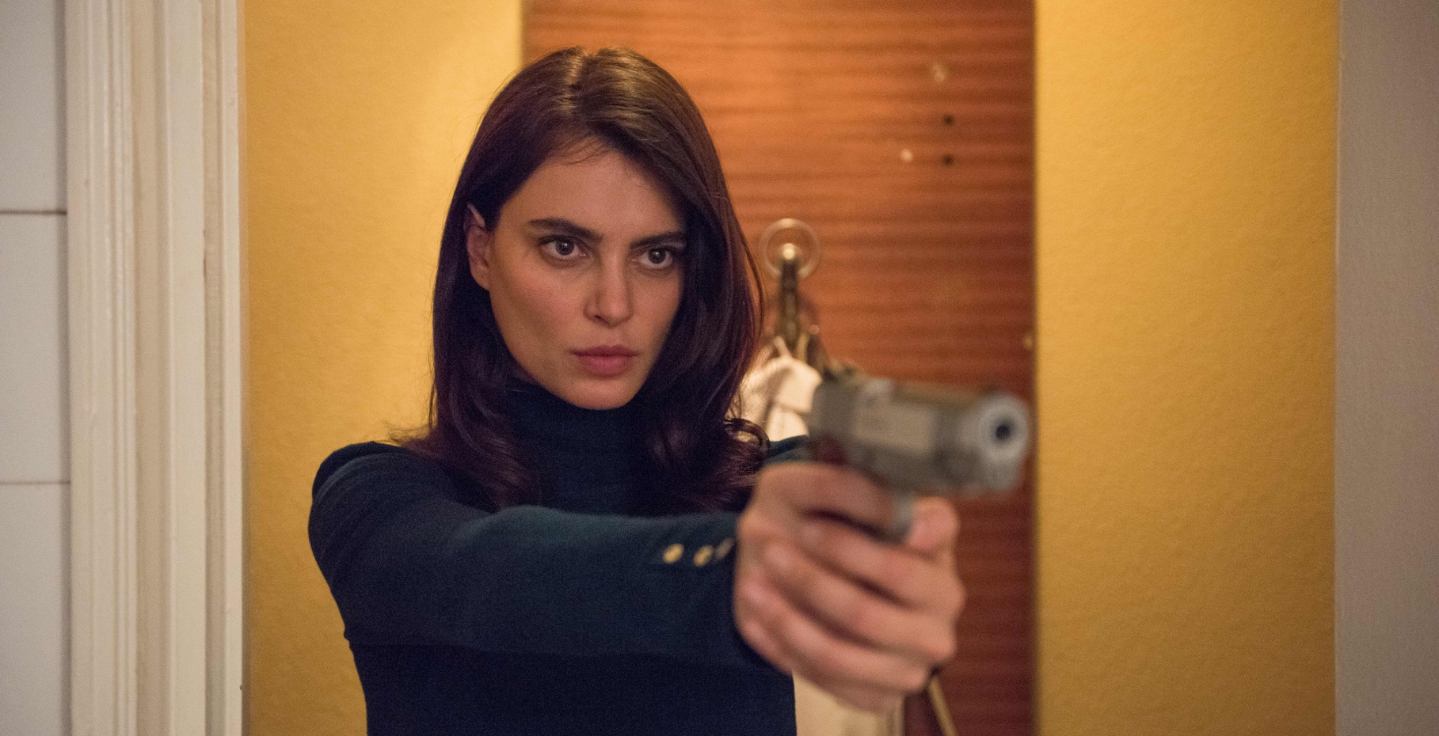
KANÁŘI DISTRIBUČNÍ LIST

Rumunsko, Francie, Německo 2019 | 97 minut | české titulky | nevhodný do 12 let | DCP | premiéra: 9. dubna 2020 | konec monopolu: 31. října 2027

■ originální název La Gomera ■ žánr thriller/detektivní/komedie
■ režie, scénář Corneliu Porumboiu ■ kamera Tudor Mircea ■ střih Roxana Szel ■ hrají Vlad Ivanov, Catrinel Marlon, Rodica Lazar, Agustí Villaronga, Sabin Tambera a další

■ programace Radek Rubáš, +420 777 161 402, program@aerofilms.cz, online objednávky v portálu disfilm
- stránka filmu https://www.aerofilms.cz/kanari/
- materiály http://aero.capsa.cz/ (login a heslo: guest)

■ synopse
Inspektor Cristi rozehrává nebezpečnou dvojí hru s policií a drogovou mafií. Spolu s krásnou Gildou cestuje na Kanárské ostrovy, aby se naučil místní šifrovanou pískanou řeč. Ta mu má pomoci přechytračit policejní kolegy a vysvobodit komplice z vězení. Roztáčí se koloběh lží a léček, ve kterém jde o pořádný balík peněz, a místy také o holý život. Podvratný detektivní thriller režiséra Cornelia Porumboiua vzdává hold klasikám filmu noir a ve světové premiéře byl uveden v hlavní soutěži na MFF v Cannes.

■ proč tento film?
„Na filmy Cornelia Porumboiua mám krásné vzpomínky. V roce 2006 jsem v Karlových Varech s jeho 12:08 Na východ od Bukurešti zažila neovladatelné záchvaty smíchu. V roce 2015 jsem si v Cannes u jeho Pokladu uvědomila, že svět je stále ještě v pořádku. Je to ten druh filmů, u kterých si přesně pamatujete, s kým a kde jste je viděli. Když jsem se dozvěděla, že tenhle můj milovaný Rumun chystá „velký“ evropský film částečně v angličtině, přišly jemné obavy. Pár nadaným režisérům tenhle přechod nevyšel – Porumboiu to ale dal. Kanáři jsou vtipný a originální film, který nabízí mnohovrstevnatý zážitek. Kdo chce příběh z podsvětí ve stylu Dannyho parťáků, má ho mít. Kdo chce jít více do hloubky, má příležitost. Porumboiu zkrátka natočil neuvěřitelně současný snímek o morálce a ztrátě svědomí, o neustálém sledování, pronásledování a předstírání. Takže i projekci s kolegy ve Světozoru, kde jsem tenhle snímek poznala, si budu pamatovat.“
Anna Lísalová

